OSNOVNA ŠOLA DUŠANA BORDONA SEMEDELA – KOPER

SCUOLA ELEMENTARE DUŠAN BORDON SEMEDELLA - CAPODISTRIA

Rozmanova 21/ a, 6000 KOPER

Via Rozman 21/ a, 6000 CAPODISTRIA

Tel ./Fax.: 05/6276-077, (05) 6271-431

Spoštovani starši,

na Osnovni šoli Dušana Bordona bomo ob sofinanciranju MO Koper organizirali ZIMSKO POČITNIŠKO VARSTVO od ponedeljka, 23. 2. 2015, do petka, 27. 2. 2015 od 7.30 do 16.30 ure.

Počitniško varstvo je namenjeno učencem od 1. do 5. razreda, ki obiskujejo osnovne šole v MO Koper in izven. Poskrbeli bomo za malico, kosilo, popoldansko malico in pester program.

PRIJAVA
Vsi, ki želite svojega otroka vključiti v počitniško varstvo, ga morate prijaviti najkasneje do petka, 13. 2. 2015. Prijavite se lahko tako, da izpolnite prijavnico v tiskani obliki (in jo oddate v tajništvo šole vsak delovni dan do 15.00 ure) ali v elektronski obliki.

Prosimo, če zaradi organizacijskih razlogov upoštevate navedeni datum prijave. Vse naknadne prijave bomo upoštevali le, če to ne bo posegalo v organizacijsko shemo počitniškega varstva.

PRISPEVEK
Ob delnem soﬁnanciranju MO Koper je prispevek staršev:
- za učence, ki obiskujejo osnovne šole v MO Koper 6,00 EUR na dan oziroma 30,00 EUR za pet dni
- za učence, ki obiskujejo osnovne šole izven MO Koper pa 10,00 EUR na dan oziroma 50,00 EUR za pet dni

Prispevek staršev vključuje stroške prehrane in material za izvajanje programa. Na podlagi prijave boste prejeli položnico, katere znesek morate poravnati pred izvedbo dejavnosti.

Znesek mora biti nakazan najkasneje do torka, 17. 2. 2015, in sicer na TRR:
SI 56 01250-6030657186, sklic: 00 50. Na ta način tudi potrdite svojo prijavo.

INFORMACIJE
Za vse dodatne informacije nas lahko pokličete na tel. št. 05/6276-077 ali obiščete spletno stran šole: www.dusanabordona.si

PROGRAM V POČITNIŠKEM VARSTVU

- naravoslovni poskusi
- glasbena delavnica
- likovna delavnica
- slaščičarska delavnica
- jezikovna delavnica
- ure pravljic
- družabne in druge zabavne igre
- različne športne igre na prostem
- košarka z Lipkom
- čajanka

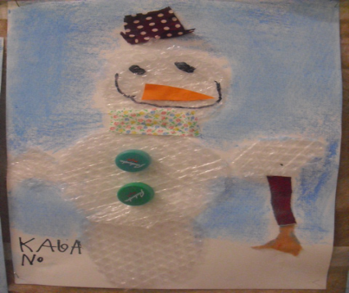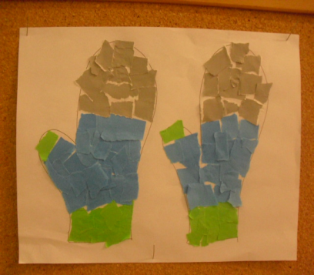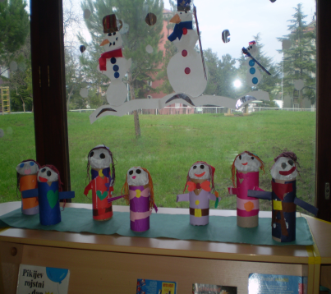

PREŽIVIMO POČITNICE KVALITETNO, SPROŠČENO IN USTVARJALNO.

